2024年1月浙江省普通高校招生选考科目考试
技术
第一部分 信息技术（共50分）
一、选择题（本大题共12小题,每小题2分,共24分。每小题列出的四个备选项中只有一个是符合题目要求的,不选、多选、错选均不得分）
1. 下列关于数据与信息的说法，正确的是（ ）
A. 数据以二进制方式编码后才能存储在计算机中 B. 大数据技术不能处理非结构化数据
C. 同一数据经解释后产生的信息都是相同的 D. 信息加工处理后不会产生更有价值的信息
【答案】A
【解析】
【详解】本题考查数据与信息相关内容。A选项，数据以二进制方式编码后才能存储在计算机中，选项正确。B选项，大数据技术是一系列使用非传统工具来对大量的结构化、半结构化和非结构化数据进行处理，从而获得分析和预测结果的数据处理技术，选项错误。C选项，相同的数据可能有不同的解释，所得到的信息也不同，选项错误。D选项，信息加工处理后，不一定会产生更有价值的信息，信息的价值是相对的，选项说法不准确。故本题答案是A选项。
2. 下列关于信息系统安全与信息社会责任的说法，正确的是（ ）
A. 多人共享账户，不会影响信息系统安全 B. 定期查杀病毒可以确保信息系统免受网络攻击
C. 网络上的不当行为可能会触犯法律 D. 任何密码算法中的加密密钥与解密密钥必须相同
【答案】C
【解析】
【详解】本题考查的是信息系统安全。多人共享账户，会影响信息系统的安全，选项A说法错误；定期查杀病毒无法确保信息系统免受网络攻击，选项B说法错误；网络上的不当行为可能会触犯法律，选项C说法正确；在非对称加密中，加密密钥与解密密钥不相同，选项D说法错误，故选C。
3. 某校图书馆管理系统中，工作人员通过计算机终端上的扫描仪扫描图书条形码，录入图书信息后完成入库。师生借阅时，通过校园一卡通识别身份，利用RFID读写器识别图书中的电子标签以获取图书信息，完成借阅后相关数据保存在服务器中。该系统所在的局域网接入因特网，图书查询功能基于B/S架构开发，师生在馆内外都可使用计算机、手机等查询图书信息。下列关于该系统组成的说法，正确的是（ ）
A. 条形码扫描仪是输出设备 B. 服务器的存储器容量会影响系统性能
C. 该系统中的图书管理软件是系统软件 D. 该系统中的数据仅包含图书数据
【答案】B
【解析】
【详解】本题考查信息系统相关内容。A选项，条形码扫描仪属于输入设备，选项错误。B选项，内存的存储能力是指内存能够存储的最大数据量，这直接决定了服务器的性能和并发能力，如果内存不足，服务器处理大量数据时会出现延迟，甚至崩溃，选项正确。C选项，图书管理软件是应用软件，选项错误。D选项，图书管理系统中的数据不仅仅包含图书数据，还包含借阅信息、归还记录等，选项错误。故本题答案是B选项。
4. 某校图书馆管理系统中，工作人员通过计算机终端上的扫描仪扫描图书条形码，录入图书信息后完成入库。师生借阅时，通过校园一卡通识别身份，利用RFID读写器识别图书中的电子标签以获取图书信息，完成借阅后相关数据保存在服务器中。该系统所在的局域网接入因特网，图书查询功能基于B/S架构开发，师生在馆内外都可使用计算机、手机等查询图书信息。下列关于该系统功能与应用的说法，不正确的是（ ）
A. 可通过浏览器查询图书馆中的图书信息 B. 可利用借阅数据分析学生的阅读兴趣
C. 师生所借图书的信息需要保存在校园一卡通中 D. 通过 RFID 读写器获取电子标签中的信息属于数据输入功能
【答案】C
【解析】
【详解】本题考查信息系统相关内容。B/S（Browser/Server）结构，即浏览器服务器结构。用户工作界面通过浏览器来实现，极少部分事务逻辑在前端（Browser）实现，主要事务逻辑在服务器端（Server）实现，形成所谓三层结构。这样就大大简化了客户端电脑载荷，减轻了系统维护与升级的成本和工作量，降低了用户的总体成本。电子标签的学名是RFID，即射频识别，俗称电子标签；射频识别是一种非接触式的自动识别技术。最基本的RFID系统由三部分组成：标签，由耦合元件及芯片组成，每个标签具有唯一的电子编码，附着在物体上标识目标对象；阅读器，读取标签信息的设备，可设计为手持式和固定式；天线，在标签和读取器之间传递射频信号。用户可以通过浏览器查询图书馆中的图书信息，工作人员可以利用借阅数据分析学生的阅读兴趣。由图书馆管理系统及RFID功能知，通过RFID读写器获取电子标签中的信息属于数据输入功能。由B/S结构知师生所借图书的信息需要保存在服务器中。ABD选项正确，C选项错误。故本题答案是C选项。
5. 某校图书馆管理系统中，工作人员通过计算机终端上的扫描仪扫描图书条形码，录入图书信息后完成入库。师生借阅时，通过校园一卡通识别身份，利用RFID读写器识别图书中的电子标签以获取图书信息，完成借阅后相关数据保存在服务器中。该系统所在的局域网接入因特网，图书查询功能基于B/S架构开发，师生在馆内外都可使用计算机、手机等查询图书信息。下列关于该系统中网络技术的说法，正确的是（ ）
A. 该系统的网络资源不包括软件资源 B. 计算机终端访问服务器不需要网络协议
C. 移动终端必须通过移动通信网络才能访问该系统 D. 通过路由器可将该系统接入因特网
【答案】D
【解析】
【详解】本题考查的是网络技术。网络资源包括硬件、软件、数据资源，故选项A说法错误；网络协议为计算机网络中进行数据交换而建立的规则、标准或约定的集合，计算机终端访问服务器也需要网络协议，选项B说法错误；移动终端也可以通过计算机网络访问，选项C说法错误；通过路由器可将该系统接入因特网，选项D说法正确。故选D。
6. 下列关于人工智能的说法，正确的是（ ）
A. 人工智能技术可应用于汽车无人驾驶 B. 训练数据的规模不会影响深度学习的效果
C. 人工智能的实现都需要事先手工构造知识库 D. 人脸识别技术都是通过符号主义人工智能实现的
【答案】A
【解析】
【详解】本题考查的是人工智能。深度学习需要海量数据和超大规模的算力支持，故选项B说法错误；行为主义和联结主义不需要构构造知识库，选项C说法错误；人脸识别技术一般是通过联结主义人工智能实现的，选项D说法错误，故选A。
7. 图像F为图a所示的200×100像素、256色位图，图像G为图b所示的200×100像素、16色位图，则图像F与G的存储容量之比为（ ）

图a 图b
A. 1:2 B. 1:1 C. 2:1 D. 16:1
【答案】C
【解析】
【详解】本题考查图像存储容量相关内容。图像存储容量=像素*颜色深度/8，256色的颜色深度是8位（2⁸=256），16色的颜色深度是4位（2⁴=16）。图像F与G的存储容量之比为：200×100×8/8:200×100×4/8=2:1。故本题答案是C选项。
8. 栈S从栈底到栈顶的元素依次为1，2，3，队列Q初始为空。约定：U操作是指元素出栈后入队，H操作是指元素出队后再入队。经过UUHU系列操作后，队列中队首到队尾的元素依次为（ ）
A. 2,1,3 B. 3,1,2 C. 1,3,2 D. 2,3,1
【答案】D
【解析】
【详解】
本题考查栈、队列相关内容。栈的特点是后进先出，队列的特点是先进先出。初始状态，栈中从栈顶到栈底的元素为3、2、1，队列为空。第一次操作：U，即将栈顶元素3出栈后入队，队列中队首元素为3；第二次操作：U，即将栈顶元素2出栈后入队，队列中队首元素为3，队尾元素为2；第三次操作：H，即将队首元素3出队后再入队，队列中队首元素为2，队尾元素为3；第四次操作：U，即将栈顶元素1出栈后再入队，队列中从队首到队尾各元素依次为2、3、1。故本题答案是D选项。
9. 数组元素a[0]至a[n-1]依次存放着n个数据，现需要将元素a[n-1]插入在下标为x（0≤x<n-1）的位置，例如：n为5，数组a为[0,3,4,6,7]，x为2，插入操作后a为[0,3,7,4,6]。实现该功能的程序段如下，方框中应填入的正确代码为（ ）
temp=a[n-1]
for i in range（n-2,x-1,-1）:
a[x]=temp
A. a[i+1]=a[i] B. a[i-1]=a[i] C. a[i]=a[i+1] D. a[i]=a[i-1]
【答案】A
【解析】
【详解】本题考查的是列表插入操作。初始a=[0,3,4,6,7]，x=2,n=5。首先备份最后一个元素7。接着通过for循环，i范围从n-2开始到x结束，根据a终值为[0,3,7,4,6]，可推导出循环体是进行了后移移位操作，既a[i+1]=a[i]。故本题应选A。
10. 某算法的部分流程图如图所示，若n的值为7，key的值为78，数组元素a[0]至a[n-1]依次存放7,12,24,36,55,78,83，执行这部分流程后，输出c的值为（ ）
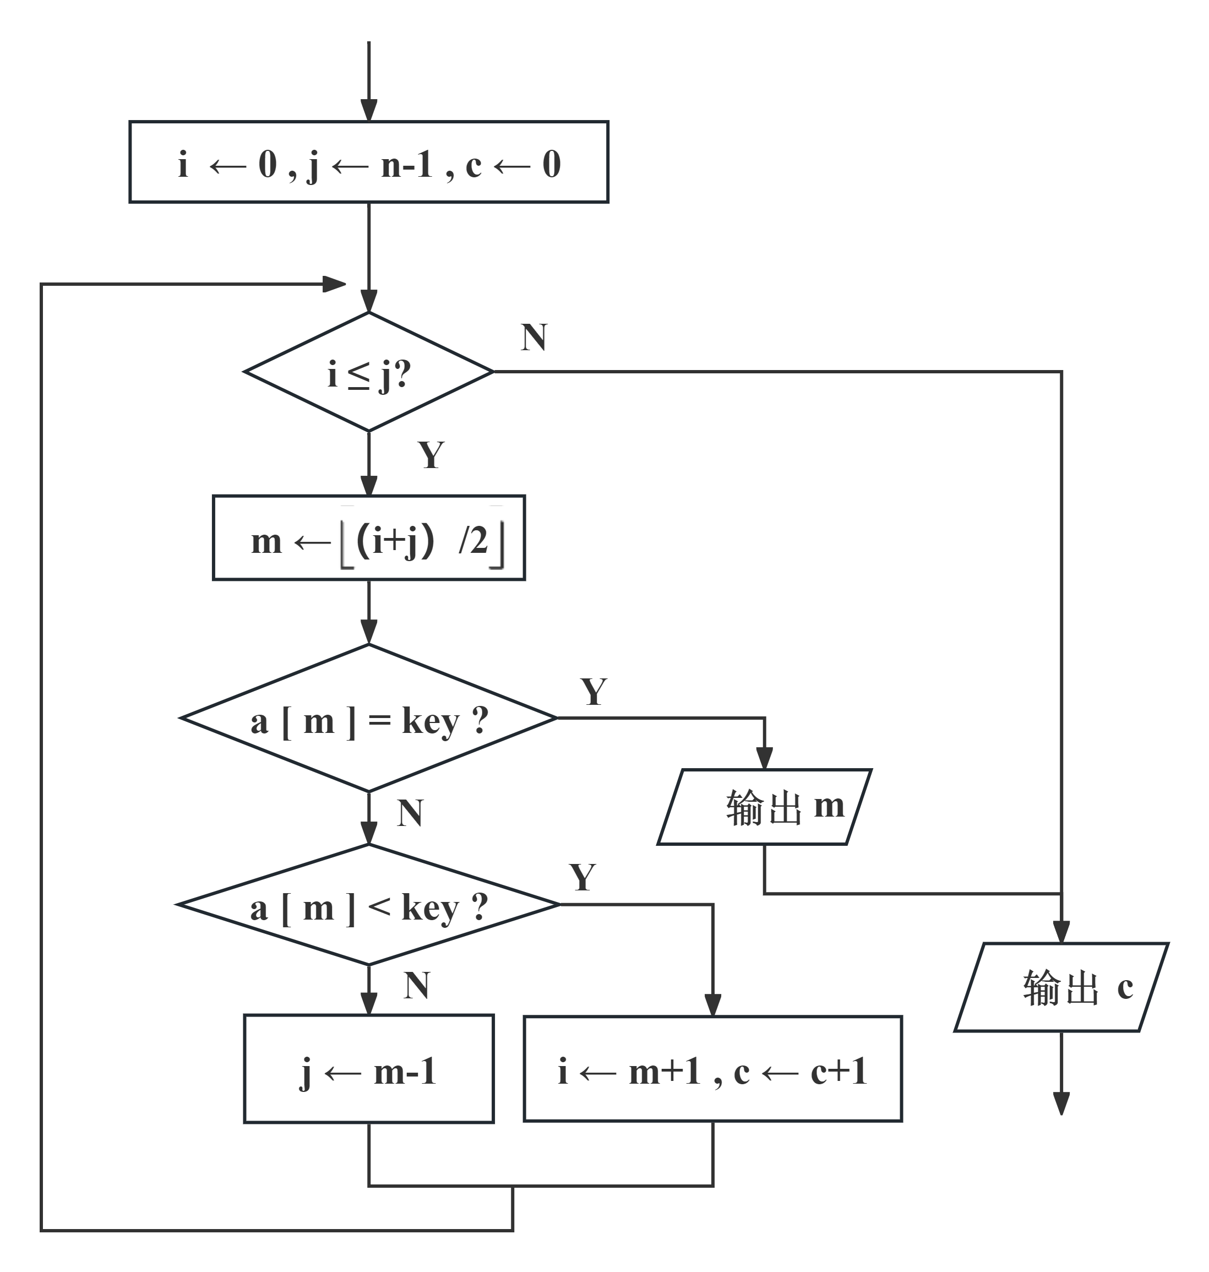
A. 0 B. 1 C. 2 D. 3
【答案】B
【解析】
【详解】本题考查二分查找算法相关内容。由流程图可知，该算法描述的是二分查找，构造二叉树描述二分查找算法，如图所示：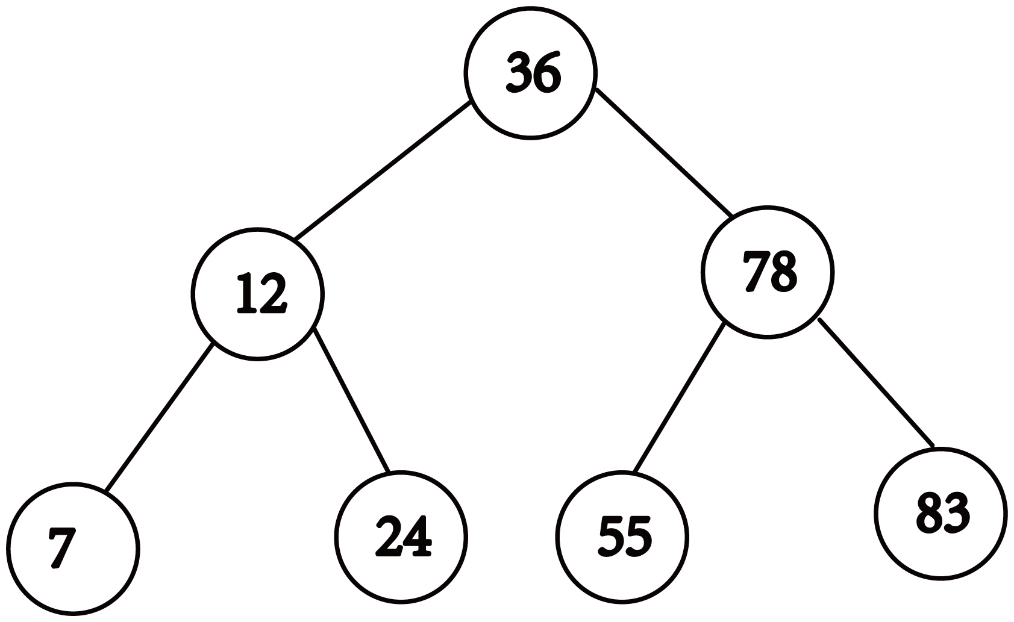。变量c可以看作是二分查找过程中key与数组元素比较的次数。由图可知，查找78，需要比较两次，则c=2，故本题答案是B选项。
11. 若字符串s的值为"abcde"，执行如下程序段后，变量res的值不可能是（ ）
from random import randint
res =""
i, j = 0, len（s）-1
while i < len（s）and j >= i:
if randint（0,1）==0: #randint（0,1）随机生成0或1
res+= s[i]
i +=1
else:
res += s[j]
j-=1
A. "abced" B. "aecbd" C. "aedbc" D. "edcba"
【答案】B
【解析】
【详解】本题考查Python程序设计相关内容。分析程序段，可知：
A选项，第一次循环，若randint（0,1）==0成立，将s[0]（即字符'a'）添加到res中，则res=“a”；第二次循环，若randint（0,1）==0成立，将s[1]（即字符'b'）添加到res中，则res=“ab”；第三次循环，若randint（0,1）==0成立，将s[2]（即字符'c'）添加到res中，则res=“abc”；第四次循环，若randint（0,1）==1成立，将s[4]（即字符'e'）添加到res中，则res=“abce”；第五次循环，若randint（0,1）==1成立，将s[3]（即字符'd'）添加到res中，则res=“abced”，选项正确。
B选项，第一次循环，若randint（0,1）==0成立，将s[0]（即字符'a'）添加到res中，则res=“a”；第二次循环，若randint（0,1）==1成立，将s[4]（即字符'e'）添加到res中，则res=“ae”；第三次循环，若randint（0,1）==0成立，将s[1]（即字符'b'）添加到res中，则res=“aeb”；第三次循环，若randint（0,1）==1成立，将s[3]（即字符'd'）添加到res中，则res=“aed”；由此推出，无论第三次循环产生的随机数是0还是1，都不会出现“aec”，继而推出选项错误。
C选项，第一次循环，若randint（0,1）==0成立，将s[0]（即字符'a'）添加到res中，则res=“a”；第二次循环，若randint（0,1）==1成立，将s[4]（即字符'e'）添加到res中，则res=“ae”；第三次循环，若randint（0,1）==1成立，将s[3]（即字符'd'）添加到res中，则res=“aed”；第四次循环，若randint（0,1）==0成立，将s[1]（即字符'b'）添加到res中，则res=“aedb”；第五次循环，若randint（0,1）==0或randint（0,1）==1成立，都会将s[2]（即字符'c'）添加到res中，则res=“aedbc”，选项正确。
D选项，第一次循环，若randint（0,1）==1成立，将s[4]（即字符'e'）添加到res中，则res=“e”；第二次循环，若randint（0,1）==1成立，将s[3]（即字符'd'）添加到res中，则res=“ed”；第三次循环，若randint（0,1）==1成立，将s[2]（即字符'c'）添加到res中，则res=“edc”；第四次循环，若randint（0,1）==1成立，将s[1]（即字符'b'）添加到res中，则res=“edcb”；第五次循环，若randint（0,1）==1成立，将s[0]（即字符'a'）添加到res中，则res=“edcba”，选项正确。
故本题答案是B选项。
12. 使用列表d模拟链表结构（节点数大于0）每个节点包含数据区域和指针区域，h为头指针。链表中各节点已按数据区域中数值的绝对值由小到大排列，如图a
所示。现要修改该链表各节点的链接关系，使链表各节点按数据区域中的数值由小到大排列，结果如图b所示。实现该功能的程序段如下，方框中应填入的正确代码为（ ）
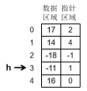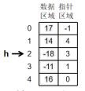
图a 图b
t = h
p = d[h][1]
while p != -1:
q = d[p][1]
p = q
d[t][1]=-1
A. 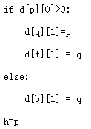 B. 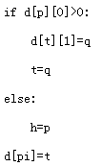 C. 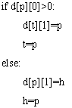 D. 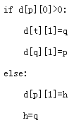
【答案】C
【解析】
【详解】本题考查单链表及分支语句和数据排序等知识。 由于数据区域中数值的绝对值由小到大排列，由代码可知，原先的节点关系是：t→p→q，若数据区域d[p][0]的数值为正数，则原链表节点关系不变，只需将各节点关系往下迭代即可，即：t变为p，p变为g即可。若数据区域d[p][0]的数值为负数，则原先的链表各节点关系需要重新指向，由于原数据是按照绝对值大小排序的，因此越往后面绝对值数越大，因此其相反数(负数)就越小，这样每一个当前节点p的负数肯定是当前链表中最小的数，因此该数应该变为最小的头节点，采用头插法可以实现，即将当前节点p的指针域指向原先的头节点h，然后再将头节点h变为当前节点p。故本题选C。
二、非选择题（本大题共3小题，其中第13小题10分，第14小题7分，第15小题9
以上内容仅为本文档的试下载部分，为可阅读页数的一半内容。如要下载或阅读全文，请访问：https://d.book118.com/528027047022006034

